Министерство образования и науки Российской Федерации

Федеральное государственное бюджетное учреждение высшего образования

«Новгородский государственный университет имени Ярослава Мудрого»

Кафедра «Информационных технологий и систем»

«Проектирование лексического анализатора»

Лабораторная работа

по дисциплине:

«Теория языков программирования и методы трансляции»

Проверил:

________ / Макаров В. А.

«____» _________ 2020 г.

Выполнил

студент группы 8091:

______/ Васильев.И.В

«____» __________ 2020 г.

Великий Новгород

2020

**Постановка задачи**

Формулировка:

Разработать программу, решающую задачу лексического разбора исходного текста программы.

Представления входные данные:

Был выбран 11 вариант грамматики с небольшими корректировками

Описание грамматики:

<Statements> ::= <Create Stm>| <Drop Stm>;;

<Create Stm> ::= ‘create’ ‘table’ ID '(' <Field Def List> ');

<Drop Stm> ::= ‘drop’ ‘table’ ID

| ‘drop’ ‘index’ ID ‘on’ ID

<Field Def> ::= ID <Type> ‘not’ ‘null’ | ID <Type> ;

<Field Def List> ::= <Field Def> ',' <Field Def List> | <Field Def> ;

<Type> ::= ‘bit’ | ‘date’ | ‘time’ | ‘timestamp’ | ‘decimal’

| ‘real’ | ‘float’ | ‘smallint’ | ‘integer’ | ‘interval’

| ‘character’ ;

Алфавит состоит из: [[a-z],[A-Z],’_’,]],[create,drop,table,column,index,not,null, bit,date,time,timestamp,decimal,real,float,smallint,integer,interval,character],[‘;’,’,’,’(‘,’)’,’ ‘]

Классы лексем:

1. Разделители;
2. Идентификаторы;

**Описание выбранного метода решения задачи ЛА**

Для решение задачи лексического анализаторы был выбран конечный автомат, для посимвольного определение символов алфавита. Для хранения результатов используются две очереди, в которых хранятся лексемы и токеты.

**Описание реализации**

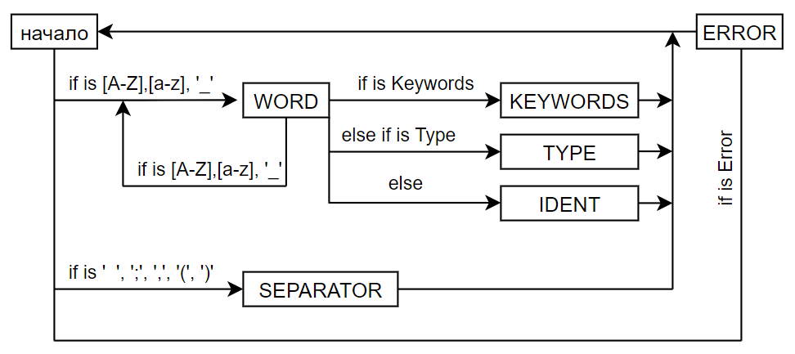

**Обработка ошибок**

Лексема является «ошибочной», если следующий рассматриваемый символ будет недопустимым.

**Методика тестирования**

При тестировании используется файл exCode.txt, в котором представлены примеры, написанные для данной грамматики. Полученные данные выводятся в виде условной таблицы в консоли

**Пример работы программы:**

Входные данные:

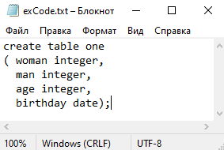

Выходные данные:

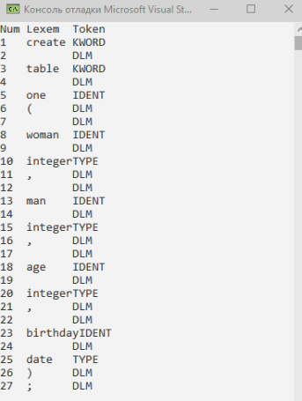

**Вывод**

В ходе лабораторной работы был разработан лексический анализатор на основе грамматики SQL, позволяющий распознать лексемы.